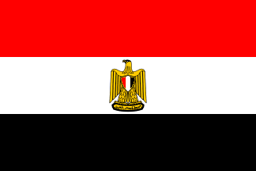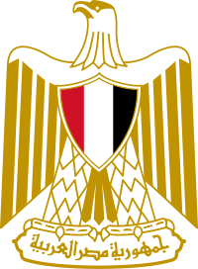
جمهورية مصر العربية

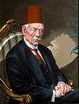
من هو وماذا تعرف عنه ؟
..........................................................................................................................................................................................................
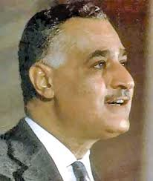
من هو وما هي أهم أعماله ؟
...............................................................................................................................................................................................................................................................................................................

